杭州伊柯夫科技有限公司
临床试验GCP管理平台与HIS系统
对接方案

版本历史
版本号 | 更改条款及内容 | 更改人 | 审批人 | 日期
1.0 | 新建 | 杨仁洵 |  | 2021-09-18
2.0 | 修改 | 张星 |  | 2024-06-19
2.1 | 完善细节 | 张星 |  | 2024-08-13

版本号从1.0开始，对于小改动以0.1进行进阶，大的改动以1.0进行进阶。

前言
在临床试验管理逐步电子化的背景，为方便研究者的工作和保障受试者的权益以及提升临床试验过程的质量和效率。现在需要实现伊柯夫临床试验GCP管理平台中CTMS模块与医院现有的部分信息系统进行对接，直接利用医院HIS系统的现有的业务流程进行适当的改造，以满足临床试验过程中主要研究者为受试者（病人）开立免费检验检查申请单和与院内其它系统实现数据互通、共享。当然，这将会给HIS系统等院内系统现有的流程带来一定程度的影响以及大量的对接工作。此文档仅作为初期参考，后续根据实际对接情况可能有所更改，进一步讨论确定。

基础数据部分
GCP系统中参与临床试验的病人会根据试验方案中的要求，在GCP系统中配置一个受试者的随访方案，方案中会包括随访过程中需要做的一些检验项目（血常规，尿常规等），检查项目（心电，超声，放射，内镜，病理等）。实现后续开检验检查申请，GCP系统需要通过接口获取到HIS系统中的检验检查字典，用于配置受试者的试验方案。

病人信息部分
临床试验的受试者，可以是院内任何一个科室或者病区的门诊和住院病人，病人在参与临床试验的同时也会进行正常的治疗行为。因此受试者在GCP系统进行筛选或者入组的时候，会事先在院内挂GCP专用免费号或者办理住院。医生在接诊病人后，通过综合判断该病人符合参与试验项目的条件，并经过病人同意且通过相关的知情同意等流程后，医生通过HIS登录GCP系统，此时会调用浏览器打开GCP系统的受试者招募页面，医生可在该页面录入并补充受试者的相关信息并提交。
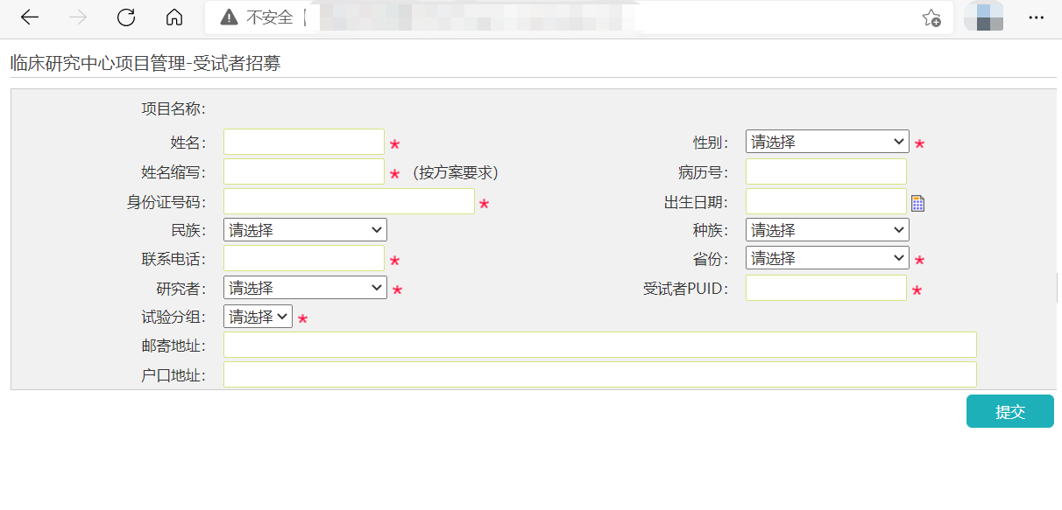
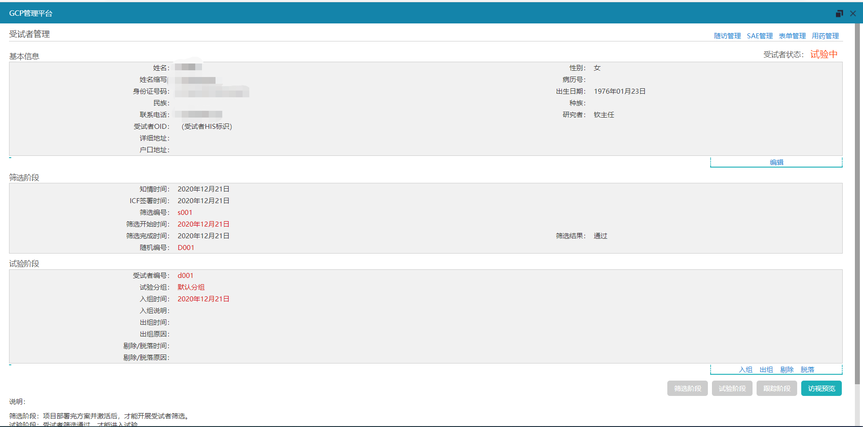

医嘱申请部分
临床试验的受试者在试验期间会有正常的治疗行为，此部分处方、医嘱的开立由医生在HIS医生工作站按正常流程开立，病人正常缴费。如果需要开试验方案内的相关医嘱，由医生通过HIS登录GCP系统，此时会调用浏览器打开GCP系统受试者随访页面，确认随访后并选择相应的访视周期，选择相应的事务并提交，系统会通过接口将申请单发送至HIS系统，经过HIS系统处理后再转发至LIS、PACS等系统。LIS或者PACS系统接收到申请单信息后，受试者持申请单信息无需缴费即可到相应的窗口采血打条码，或者到护士台登记预约。
GCP系统开立的医嘱是全部免费的，受试者无需缴费。
GCP开的医嘱在各系统执行后，后续的状态变更、报告发布，HIS系统都需要将这类数据同步给GCP系统，方便医生在GCP系统中查看检验检查报告。
总的来说，正常治疗的全部走HIS正常收费,临床试验部分走GCP系统的免费医嘱。
注:检验项目为LIS系统支持的所以项目；检查项目包括（心电，超声，内镜，CT,核磁，病理）。
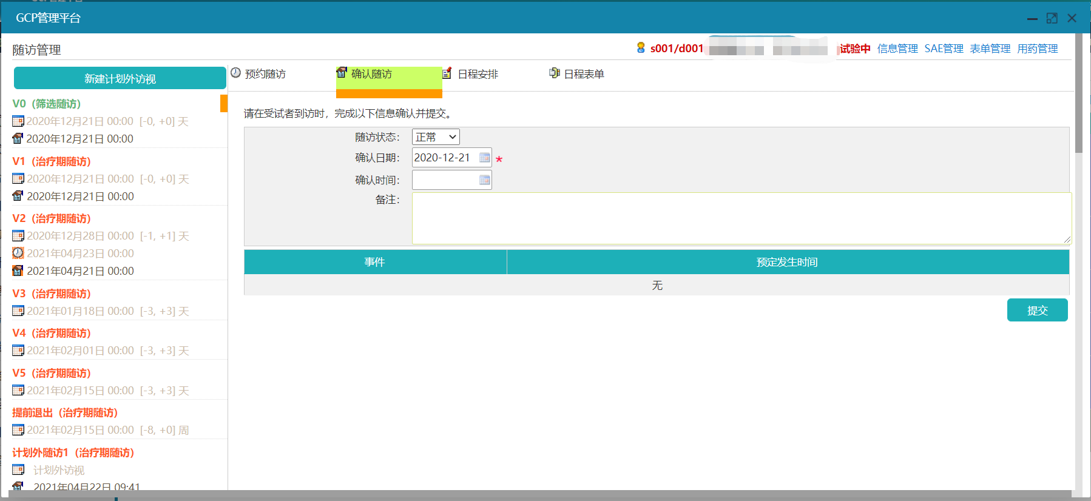
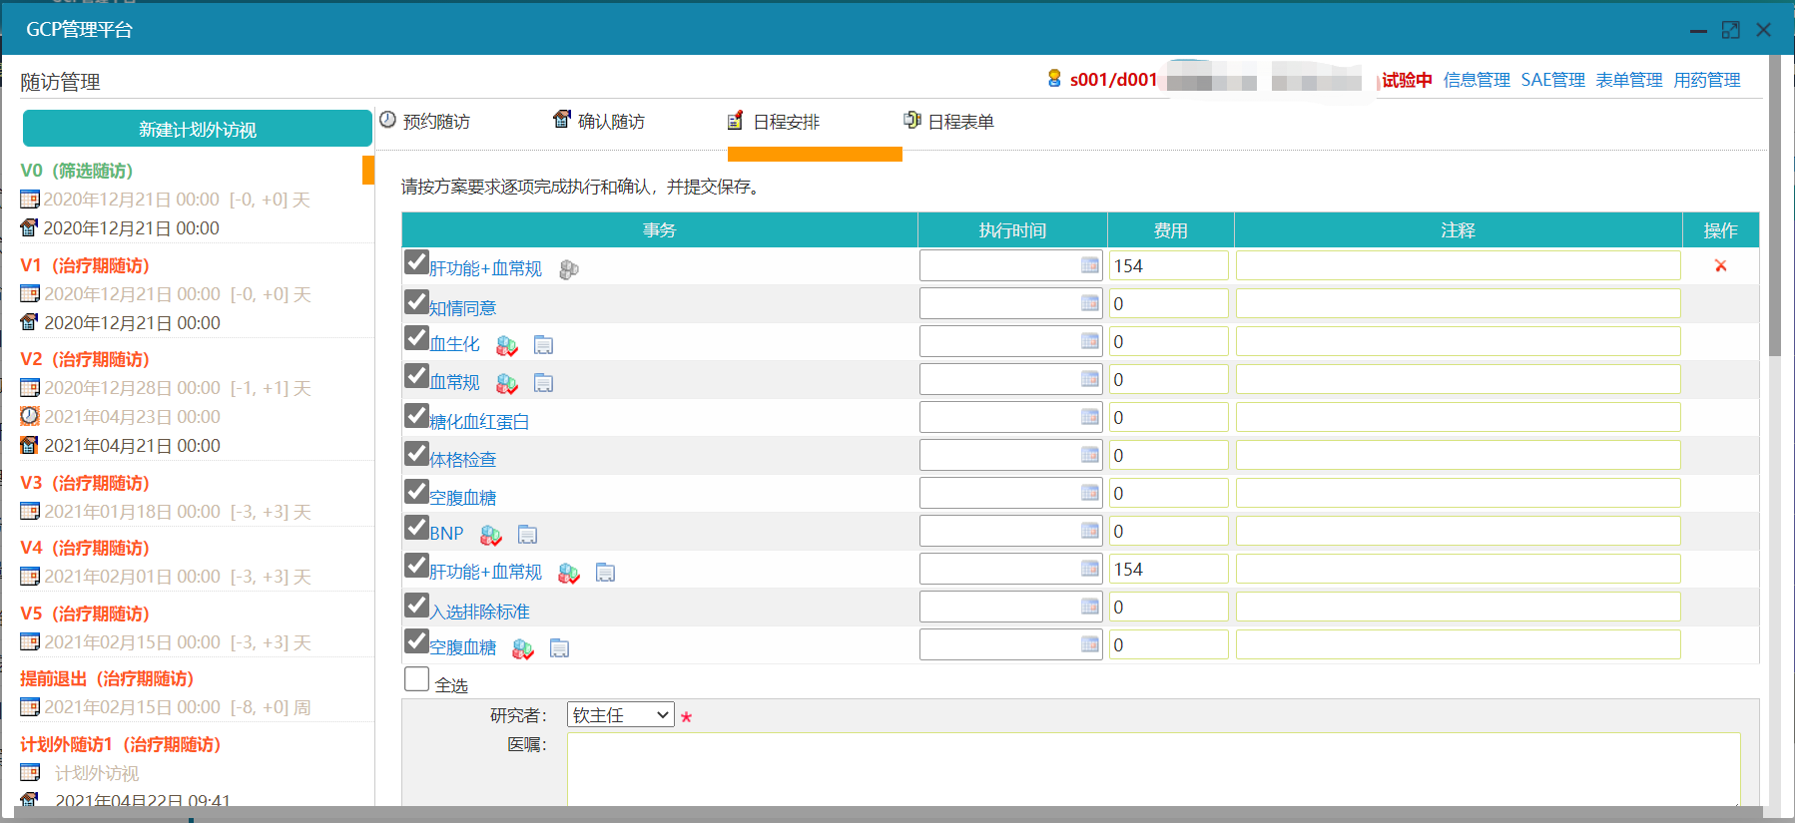
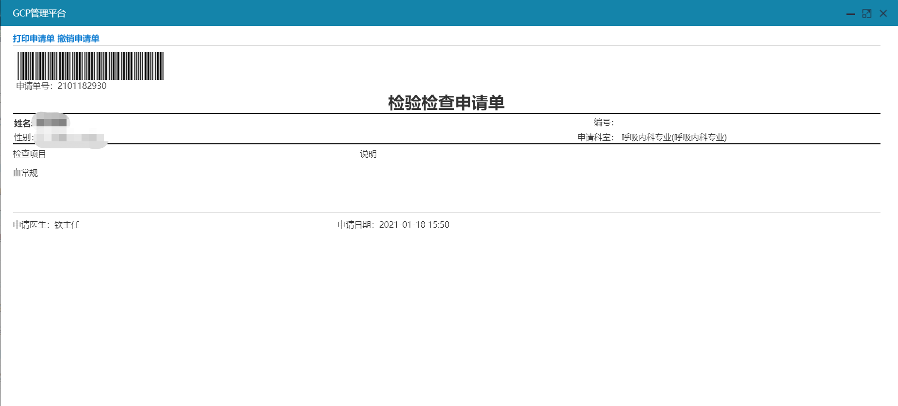

对接方式
该对接方案主要与HIS系统交互为主，所有的数据都通过HIS系统与其他三方系统实现互通。接口的参数定义以及消息协议和实现方式以HIS系统提供的为准。

对接流程示意图
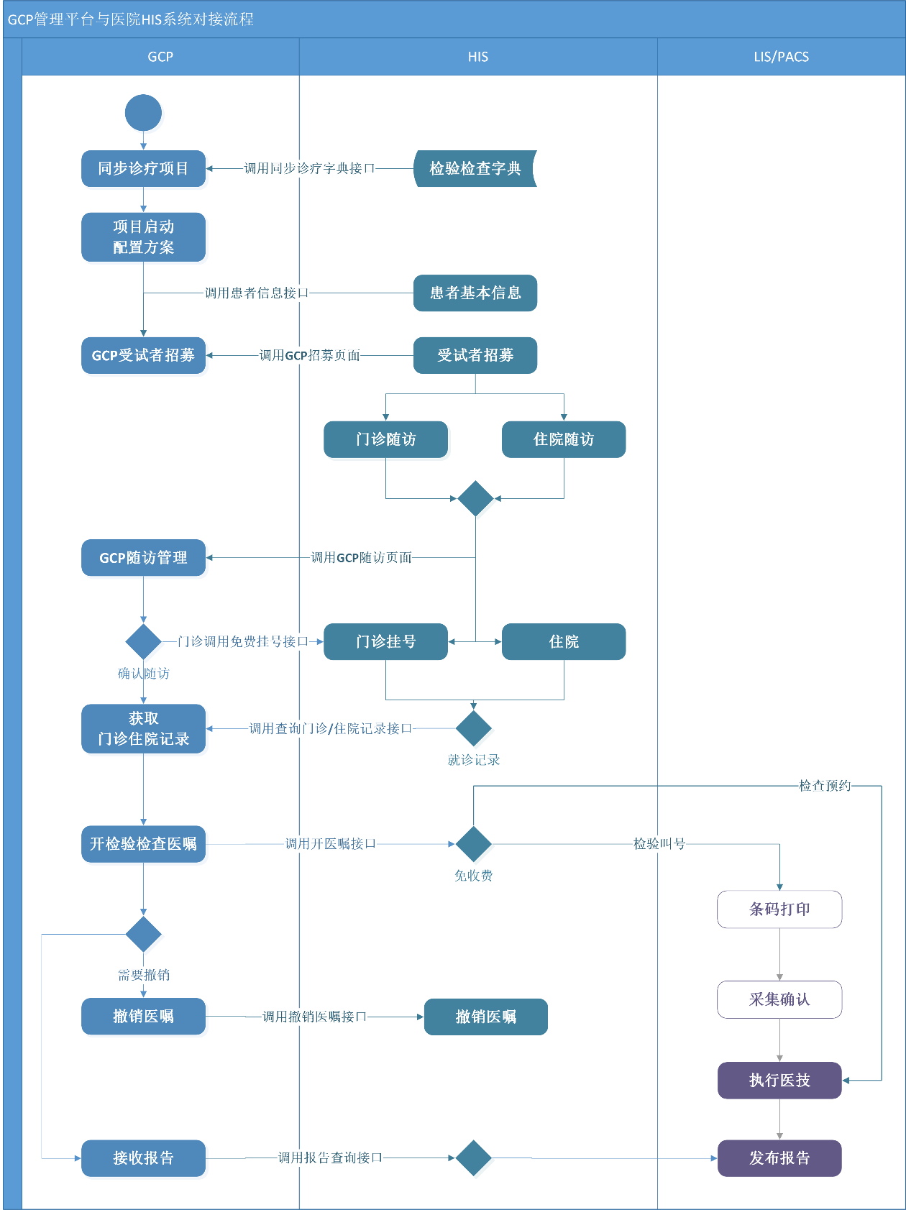

接口清单
以下部分为伊柯夫与医院定制的接口清单
 | 接口名称 | 描述 | 接口提供方 | 接口调用方
1 | 同步检验检查项目字典 | GCP通过该接口同步HIS系统中的诊疗项目（目前只需要检验、检查）字段数据 | HIS | GCP/I期
2 | 查询受试者就诊记录 | GCP通过病人身份证或就诊号为参数，查询HIS系统中的病人住院、门诊就诊记录 | HIS | GCP/I期
3 | 受试者招募 | 调用GCP系统受试者招募页面 | GCP/I期
4 | 受试者随访 | 调用GCP受试者随访管理页面 | GCP/I期
5 | 发送检验检查医嘱申请 | GCP通过该接口将GCP的免费检验检查医嘱推送给HIS系统（包括门诊和住院），同时该接口返回医嘱号用于GCP后续交互使用 | HIS | GCP/I期
6 | 撤销检验检查医嘱接口 | GCP可通过医嘱号撤销尚未执行的检验检查医嘱 | HIS | GCP/I期
7 | 获取检验检查文字报告 | GCP通过该接口查询所有GCP医嘱的检验检查的文字报告数据 | HIS | GCP/I期
8 | 获取受试者最新就诊号 | GCP推送医嘱时，如果是门诊患者，需要每次获取最新的就诊号 | HIS | GCP/I期

接口参数

1.受试者招募
接口描述 |  | 调用GCP系统受试者招募页面
调用方式 |  | Url
接口开发方 |  | GCP
接口调用方 |  | HIS
服务地址
接口名称
备注
请求参数 | Url | http://localhost:8000/Security-QuickLogin.do?Action=recruit&DoctorCode=A1000&IDCardNo=340102199003072577&PatientID=330224&PatientName=王大锤&PatientPhone=15388997766
返回消息 | Html
示例 |  | 请求示例：
请求参数：
字段名 | 类型 | 描述
Action | Varchar(50) | 动作，固定值：recruit
IdCardNo | Varchar(50) | 身份证号
PatientName | Varchar(50) | 病人姓名
PatientId | Varchar(50) | 病人唯一号
PatientPhone | Varchar(50) | 手机号
PatientSex | Varchar(50) | 病人性别 男：1 女：2
DoctorCode | Varchar(50) | 医生工号
页面示例：试验分组非必填

2.受试者随访
接口描述 |  | 调用GCP受试者随访管理页面
调用方式 |  | Url
接口开发方 |  | GCP
接口调用方 |  | HIS
服务地址
接口名称
备注
请求参数 | Url | http://localhost:8000/Security-QuickLogin.do?Action=visit&DoctorCode=A1000&PatientId=100001
返回消息 | Html
示例 |  | 请求示例：
请求参数：
字段名 | 类型 | 描述
Action | Varchar(50) | 动作，固定值：visit
DoctorCode | Varchar(50) | 医生工号
PatientId | Varchar(50) | 病人编码
页面示例：

3.受试者状态同步
接口描述 |  | 获取受试者最新的就诊号
调用方式 |  | Webservice（XML）
接口开发方 |  | GCP
接口调用方 |  | HIS
服务地址
接口名称 |  | 患者（门诊+住院都需要）进行就诊的时候需要
备注 |  | HIS系统应自动弹出提示框，提醒医生该患者正在参与临床试验  需要打标签：筛选中  删除标签：筛选失败、出组、剔除、脱落
请求参数 | xml | <Request>  <PatientId>病人唯一编码</PatientId>  <Tips>1提示 0不提示</Tips>  </Request>
返回消息 | xml | <Response>  <Code>返回结果代码 200正常 其他错误</Code>  <Message>消息内容</Message>  </Response>
示例 |  | 请求示例：
请求参数：
字段名 | 名称 | 类型 | 是否必输 | 描述
PatientId | 病人唯一编码 | VARCHAR(50) | NOT NULL
Tips | 是否弹框提示 | VARCHAR(50) | NOT NULL | 1提示 0不提示
响应参数：
字段名 | 名称 | 类型 | 是否必输 | 描述
Code | 返回结果代码 | VARCHAR(50) | NOT NULL | 200正常 其他错误
Message | 消息内容 | VARCHAR(MAX)

